第4套试题及参考答案

**第1题** 某商场过去两年内各月的产品销售额数据存放在本工作表单元格B2:C25。构建一个移动平均模型，要求：

1. 针对在单元格G1中键入的任意移动平均跨度值（它可以是在3～8之间的任何整数），在单元格D2:D25的正确位置上求出各月的移动平均预测值；（2分）

2. 求出均方误差MSE；（4分）

3. 使用查表法求出最优移动平均跨度；（1分）

4. 利用最优移动平均跨度，在单元格G5中求出按照移动平均模型计算的第25个月的产品销售额预测值；（1分）

5. 绘制散点图反映销售额的观测值与预测值。（2分）

第1题参考答案：

1. 添加表单控件，设置控件格式如图1-1所示（1分）

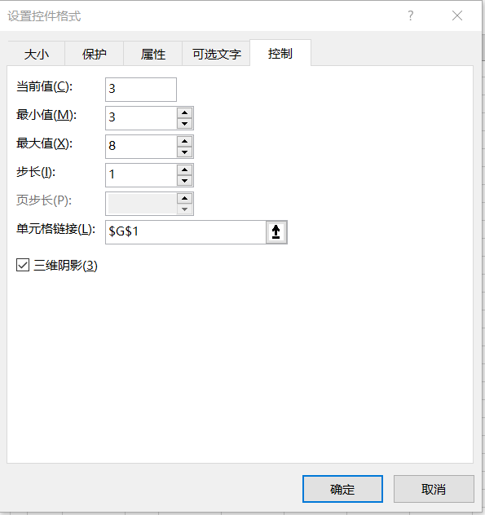

图1-1

在D5单元格输入公式“=IF(B5<=$G$1,"",AVERAGE(OFFSET(D5,-$G$1,-1,$G$1,1)))”并下拉复制到后续单元格，得到预测值如图1-2所示（1分）

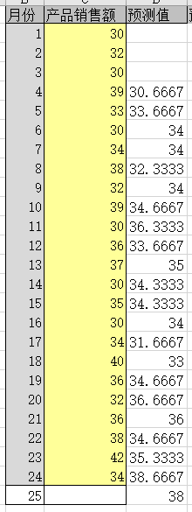

图1-2

（2）完成后在G2单元格输入公式“=SUMXMY2(D5:D25,C5:C25)/COUNT(D5:D25)”即可得到如图1-3所示的MSE值（4分）

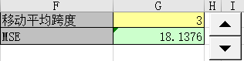

图1-3

（3）通过使用控件观察不同移动平均跨度下的MSE值，选择最小的MSE值对应的移动平均跨度，即为5时为最小，则5为最优移动平均跨度，将5填入I4单元格即可（1分）

（4）用表单控件将移动平均跨度调整为5，在G5单元格输入公式“=D26” 则得出在最优移动平均跨度下第25个月的销售预测值，如图1-4所示（1分）

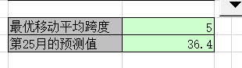

图1-4

（5）选中区域B1:D26，点击插入，选中所有图表中的XY散点图——带平滑线和数据标记的散点图，得出如图1-5所示的散点图（2分）

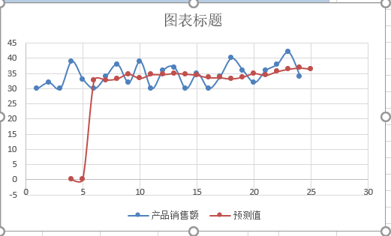

图1-5

在F9:F14单元格分别输入3-8，在G8单元格输入公式“=G2”，点击数据选项卡——模拟分析——模拟运算表，在引用列的单元格选择G1单元格，的导入图1-6所示的模拟运算表

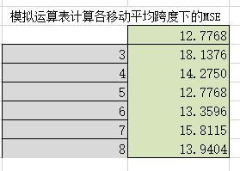

图1-6

第1题所有结果如图1-7所示

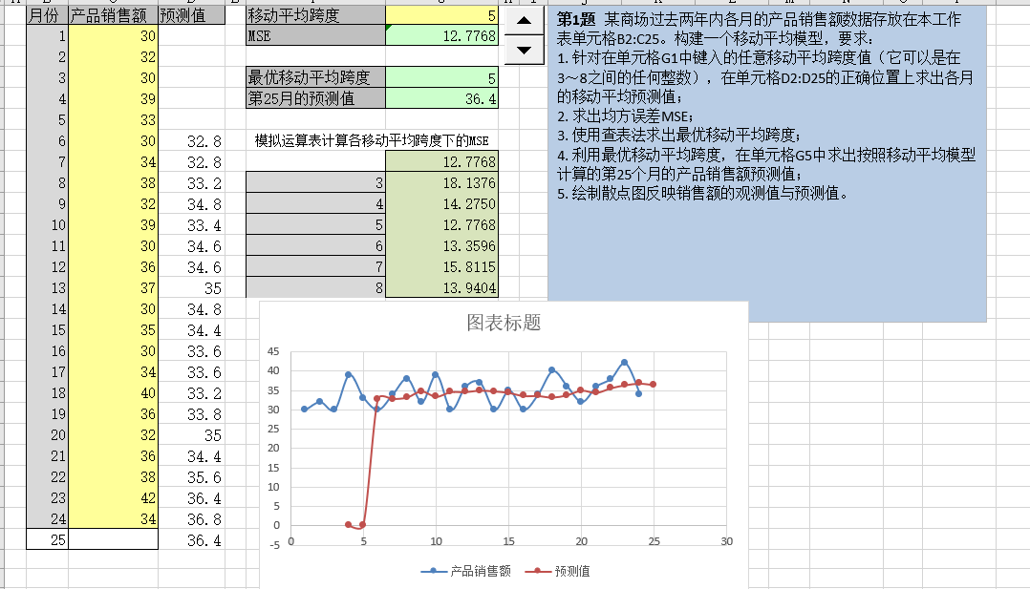

图1-7

**第2题** 本工作表单元格B2:D16范围内是某运输公司在15年期间各年拥有的汽车数量和管理费用。该公司建立了以下形式的回归模型，以通过拥有的汽车数量来预测未来的管理费用。

请在本工作表内完成一下计算：

1. 采用变量替换法及回归分析报告来计算回归方程系数a、b1、b2与均方误差值MSE；（8分）

2. 如果2015年度估计的汽车数量为170台，预测2015年度的管理费用。（2分）

第2题参考答案：

1.利用平方函数求出x2值，如图2-1所示。（1分）

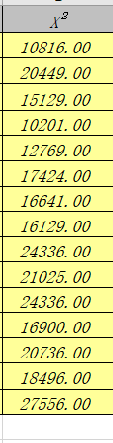

图2-1

使用数据分析工具中的【回归】（Y值选择管理费用Y，X值选择汽车数X和X2）得到回归分析报告。如图2-2所示。（3分）

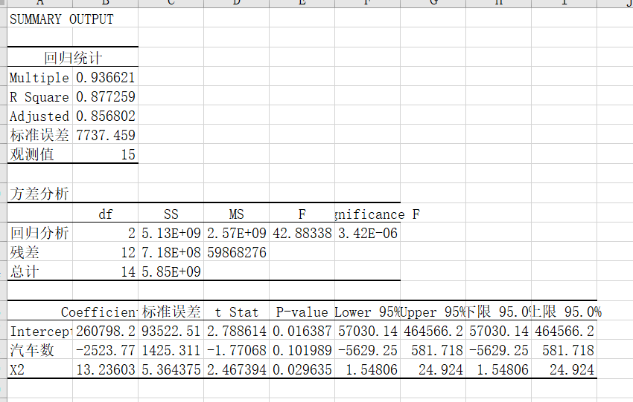

图2-2

将回归分析报告中的a、b1、b2输入到题目给定区域。在单元格F2输入公式（=$I$3*C2+$I$4*D2+$I$2），下拉拖动求出2000-2014预测值，在I5单元格输入公式（=SUMXMY2(E2:E16,F2:F16)/COUNT(F2:F16)）求出均方误差值如图2-3所示（4分）

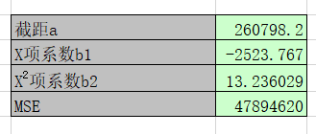

图2-3

2、在下年度的预计汽车数量后的I8单元格输入汽车数量170，在下年度的管理费用后的I9单元格输入公式（=I3*I8+I4*I8*I8+I2）得到结果如图2-4所示（2分）

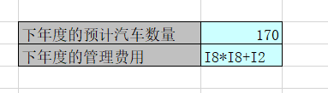

图2-4

第2题所有结果如图2-5所示：

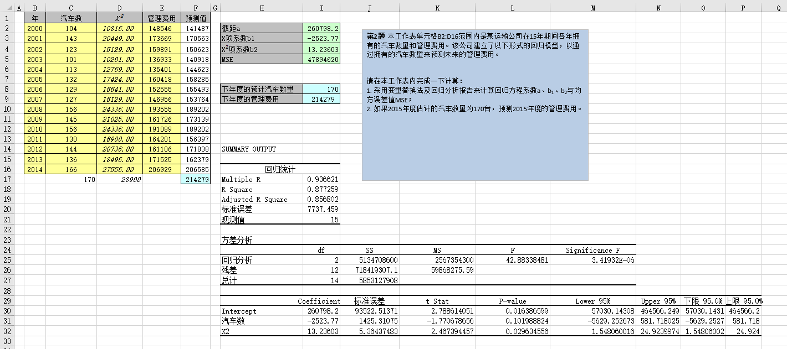

图2-5

**第3题** 某公司生产一种零件，其单位可变成本为8元，销售单价为30元，销量为2000件，固定成本为30000元，利润的值已采用公式计算得到。请完成如下操作：

1. 根据本工作表中的数据，按下图创建销量与利润关系图；（2分）

2. 添加一个单位可变成本组合框，单位可变成本的取值为：1、3、6、7、8、12（六个数）（2分）

3. 添加单位变动成本为1、3、6、7、8、12时销量与利润值对应的空心点子（2分）

4. 当前的销量与利润的坐标点使用折角参考线表达，且数据点使用红色实心点子表示（2分）

5. 添加动态变化的标题。（2分）



（1）下图是一开始给的excel数据

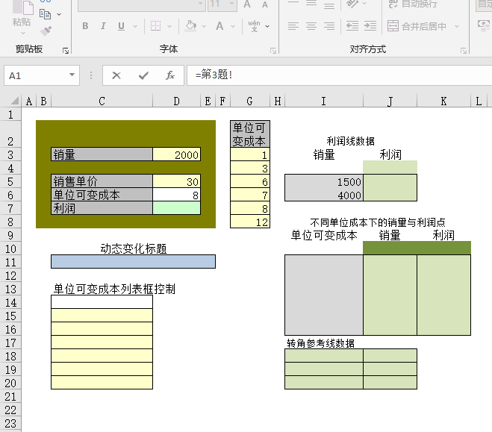

图1

先将表中的利润线数据补充完整，根据题干易算出当销量为1500时，利润为3000，销量为4000时，利润为58000。再选中I5-J6单元格，选择添加散点图，然后右键点击生成的散点图选择生成趋势线，并将右键趋势线点击“设置趋势线格式”，在“填充与线条”栏把短划线类型设置为实线（2分）。然后点击坐标轴，在坐标轴选项中将边界改为与题目一样（也就是横坐标边界为1500-3000，单位为500，纵坐标边界为0-50000，单位为10000）。再给横纵坐标依次添加名称。结果见图2。

评分标准：能做出一条反映销量与利润线性关系的线即可（2分），坐标轴以及坐标名称不是评分标准。

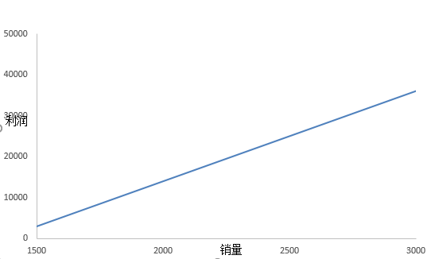

图2

（2）在图1左下角的单位可变成本列表控制处填写如图3所示

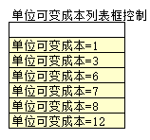

图3

在图2的关系图上插入可变成本组合框（点击“开发工具”选择“控件”的“插入”里的“表单控件”里的组合框），右键点击生成的组合框，选择设置控件格式，设置情况图4（2分）。

（这里的单元格链接会随着你控件的变化而变化，变化的值是你选择的是控件的第几个元素），结果如图5

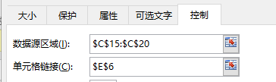

图4

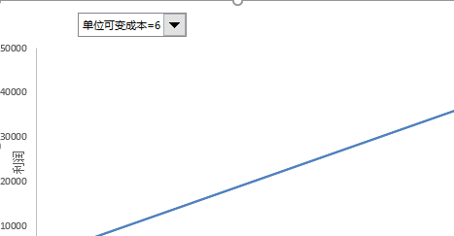

图5

（3）在I11-I16单元格填写可变成本1、3、6、7、8、12，J10-J16填写2000，在K11单元格输入公式“=($D$5-I11)*J11-30000”，然后填充至K12-16.得到结果如图6（1分）

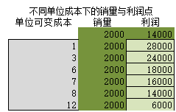

图6

右键点击图表，选择“选择数据”点击“添加“，来添加单位可变为1时的点，X轴系列值为J11，Y轴系列值为K11，然后依次添加可变成本为3，6,7,8,12时的点。再点击刚才生成的点，在右端弹出的设置数据系列格式中在“标记”中的“数据标记选项”选择“内置”类型为o，“填充”设置为白色的纯色填充，边框设置为红色。最终生成如图7所示的红点（1分）。

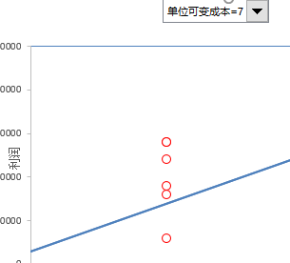

图7

（4）填写图8所示转角参考线数据。然后复制这些数据，在关系图中点击开始里的粘贴，选择“选择性粘贴”，设置如图9（1分）得到参考线。然后仿造第三问的做法将单位成本为8的点设置为红心实点（填充颜色改为红色）（1分）

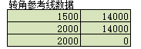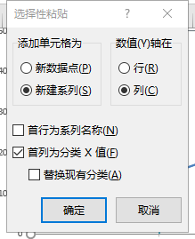

图8 图9

（5）在D7单元格输入公式“=(D5-D6)*D3-30000”，将excel中的动态变化标题处也就是c11-E11单元格添加公式（="单位可变成本="&D6&"时，利润="&D7），同时使关系图的标题等于单元格C11，这样边生成了动态标题（2分），最终结果如图10

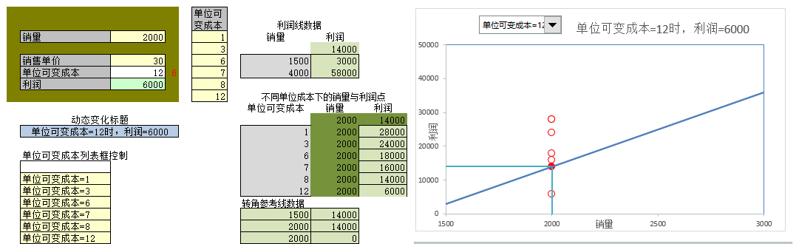

图10

**第4题** 利用Excel,建立经济订货量模型。假设原料年需要量为11000吨，年单位储存成本为20元，一次订购的订货成本为500元。采购时零售单价每吨为5元，若订购量采用取优惠起点1100吨，则可按照优惠单价订购，优惠单价为每吨4.5元。要求：

1. 计算零售单价优惠时的年订货成本、年采购成本、年储存成本和年总成本；（1分）

2. 计算经济订货量EOQ、以及EOQ下的年订货成本、年采购成本、年储存成本和年总成本；（2分）

3. 在本工作表中生成以订购量及年单位储存成本（年单位储存成本的值为20、25、30、35、40、45）为自变量、年总成本为函数的模拟运算表；（2分）

4. 按如下图所示样张绘制图表。将年单位储存成本的值为20、25、30、35、40、45时的六条年总成本曲线作为黑色背景线。制作单位年储存成本的微调项，制作当前单位年储存成本下的年总成本线，该曲线用红色点线表示表示，且沿六条黑色曲线移动；（2分）

5. 在模型中给出结论，反映所选择的采购方案；（1分）

6. 在图表中用空心点子表示年单位储存成本的值为20、25、30、35、40、45时，拟采用方案的订货量及年总成本对应的坐标；（1分）

7. 在图形中用垂直线表示当前所采用的方案，所采用方案的点用实心点子表示。（1分）

先把题目的已知数据填入表格。

1. 计算零售单价优惠时的年订货成本、年采购成本、年储存成本和年总成本（每算出两个得0.5分）
2. 在E12单元格输入 ： =E5*(E3/E8) ，计算出年订货成本
3. 在E13单元格输入 ： =E4*(E8/2) ，计算出年储存成本（T=单位成本*每次订货批量/2）
4. 在E14单元格输入 ： =(E3/E8)*(E8*E7) ，计算出年采购成本
5. 在E15单元格输入 ： =E12+E13+E14 ，计算出年总成本

结果如图：

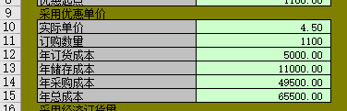

1. 计算经济订货量EOQ、以及EOQ下的年订货成本、年采购成本、年储存成本和年总成本；

(1) 在E17输入： =SQRT(2*E3*E5/E4) ，计算出年订货批量EOQ（算出此式得1分，其余三式算出两式得1分）  
(2) 在E18输入：=E3/E17*E5,计算出EOQ下的年订货成本  
(3) 在E19输入：=(E17/2)*E4) 计算得出,EOQ下的年储存成本  
(4) 在E20输入：=11000*5计算得出全年采购总成本  
(5) 在E21输入：,=E20+E19+E18,得EOQ下的年总成本

结果如图所示：

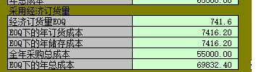

1. 在本工作表中生成以订购量及年单位储存成本（年单位储存成本的值为20、25、30、35、40、45）为自变量、年总成本为函数的模拟运算表

在H4单元格输入：=E15，然后选中H4:N17,选择模拟分析中的“模拟运算表”，设置如图：

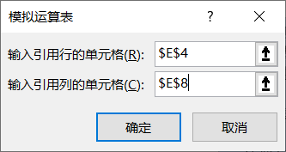

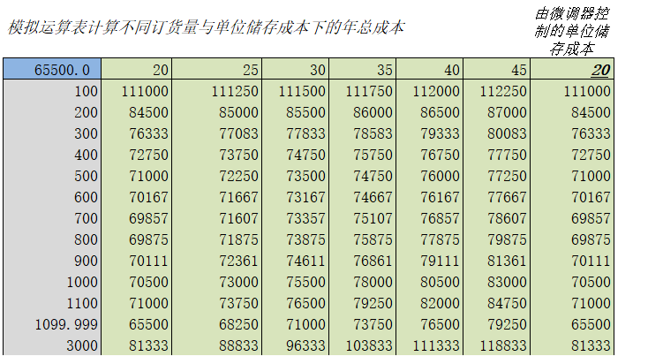

4. 按如下图所示样张绘制图表。将年单位储存成本的值为20、25、30、35、40、45时的六条年总成本曲线作为黑色背景线。制作单位年储存成本的微调项，制作当前单位年储存成本下的年总成本线，该曲线用红色点线表示表示，且沿六条黑色曲线移动；（2分）

选中第三问得数据（即H5:N17）区域，点击插入图标，选择带直线和数据标记得散点图，（图1）。然后把得出的图标按要求调整格式，（图2）。

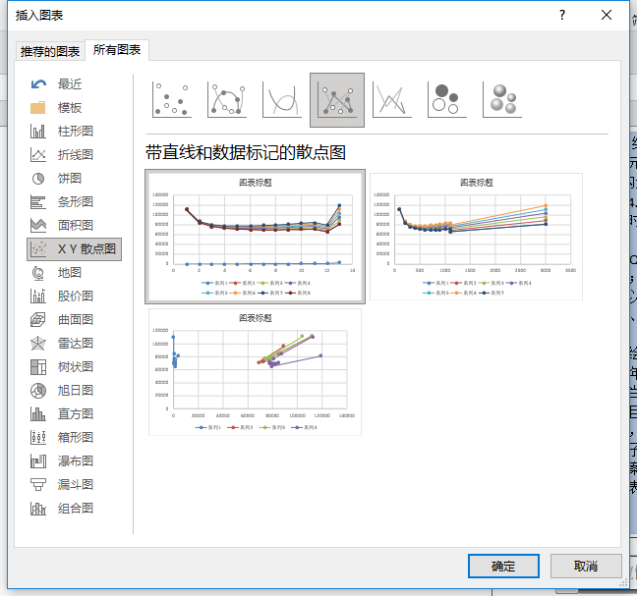

然后在添加相应的控件，右击选择“设计控件格式”，设置好对应的格式。如下图所示。

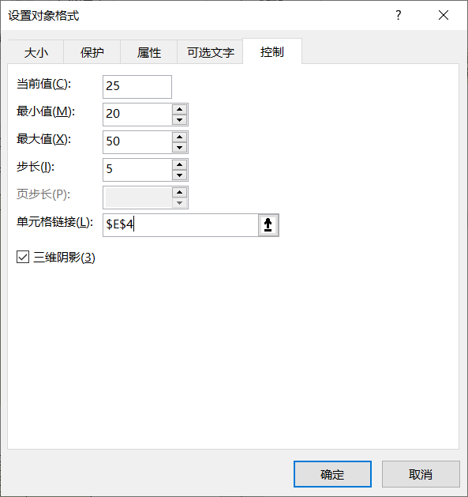

得出的结果如下图：

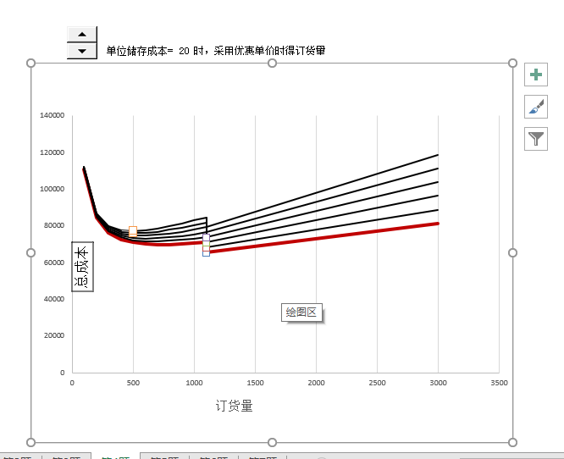

然后在图标右击，选择“选择数据“，新添加与单位储存成本有关的系列，点击确定，完成控件。

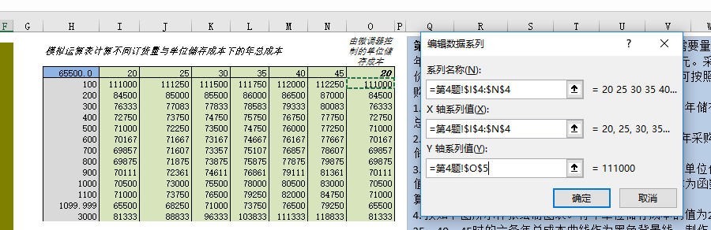

5. 在模型中给出结论，反映所选择的采购方案（1分）；

根据得出的数据，可以比较得出最优方案，填写在表格中

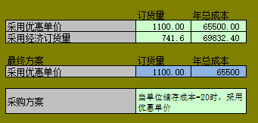

6. 在图表中用空心点子表示年单位储存成本的值为20、25、30、35、40、45时，拟采用方案的订货量及年总成本对应的坐标；

双击坐标点，通过数据点格式得操作，如下图。（左图为填充，右图为标记选项的设置）

（每项操作各0.5分）

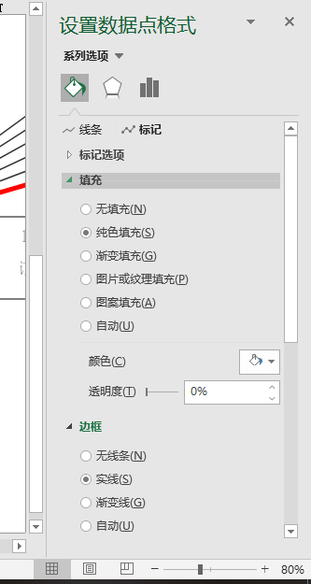 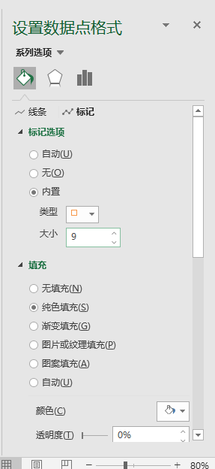

7. 在图形中用垂直线表示当前所采用的方案，所采用方案的点用实心点子表示。

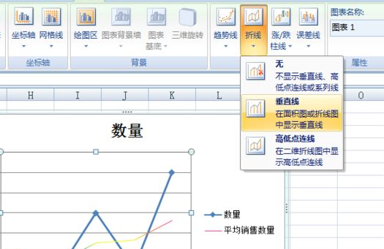

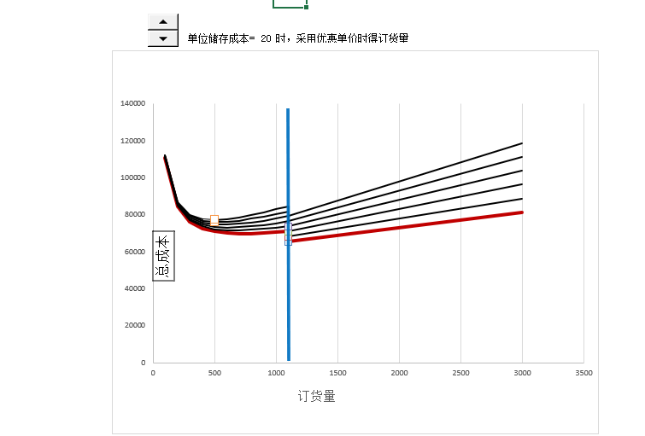

第5题　保险公司正在推销两款期限为20年的养老保险产品。两款产品均需投保者在35岁起每月支付等额的保费。投保人55岁起，可以开始享受收益。产品A的收益方式为：投保人在55岁时一次性领取200000元；产品B的收益方式为：从55岁起的今后20年每年领取15000元，并且最后一年还可额外领取50000元。贴现率采用10%，可假设当前时间为客户55岁时，请完成下列计算和操作：

1. 计算两种产品收益的净现值； （3分）

2. 在单元格C9给出对投保人有利的产品的选择结论；（1分）

3. 分别用函数法和查表插值法计算使两款产品收益净现值相等的贴现率；（2分）

4. 当产品B每年的领取金额在10000元～30000元之间以1000元为步长变化，贴现率在2%～20%之间以1%为步长变化时，制作如样图所示的可调决策图。（4分）



第5题参考答案：

1.产品A的收益在一年付清，所以他的净现值就是当年获得的200000，在C8单元格中直接填入200000；而产品B的收益需要多年才能领取完毕，所以需要计算净现值。首先将图5-1中的表格数据填完，从下一期开始每次15000，最后一次可额外增加50000，在D8单元格中输入如下函数：=NPV(D4,N5:N24)。结果如图5-2所示（3分）

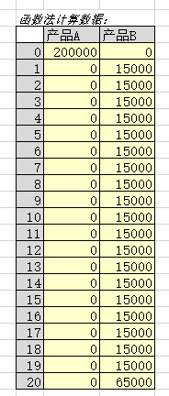

图5-1

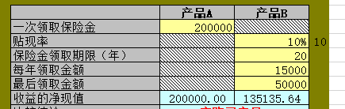

图5-2

2.在C9单元格输入如下函数：=IF(C8>D8,"应购买产品A","应购买产品B")，结果如图5-3所示。（1分）



图5-3

3.查表插值法：首先将表格中的数据填入完成，在I13单元格中输入以下函数：=NPV(G13,$N$5:$N$24)，然后分别向上下填充，填完整个表格；H5：H23单元格全部是200000；净现值之差是产品AB之差，结果如图5-4所示。

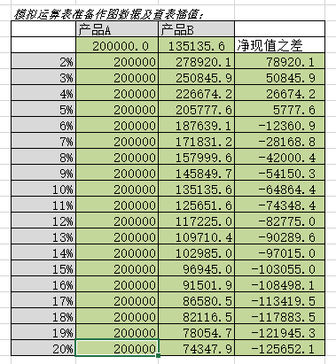

图5-4

如果要使两者的净现值相等，即净现值之差等于0，可以观察到该值位于5%~6%之间，所以直接在D12使用公式=5%+(0-5777.6)/(-12360.9-5777.6)*(6%-5%)。

函数法：在C12单元格中输入函数：=IRR(M4:M24-N4:N24)，结果如图5-5所示。（2分）



图5-5

4.首先插入一个新的带直线的散点图，右键选择数据，将原有系列全部删除。再单击插入，如图5-6设置。

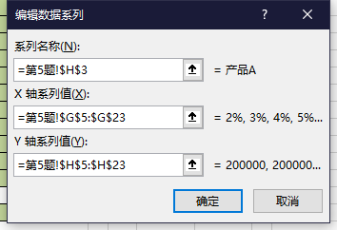

图5-6

使用同样的方法将B产品也绘制出来，右键坐标轴设置坐标轴格式，将X轴最小值设置为2%,最大值设置为20%；Y轴最小值为0，最大值为300000。将表格标题改为=第5题!$C$9，然后再加两个文本框分别引用B15和B16，B15、B16单元格中的公式分别为：="每年领取金额="&ROUND($D$6,0)、="贴现率="&ROUND($E$4,0)&"%"；然后将两条斜线的参数填满，如图5-7所示。在图中加入两个系列，X轴的数据选中5.32%，Y轴则在右边，建立两根垂线。

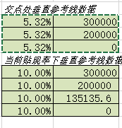

图5-7

然后加入相应的控件，右键控件设置控件格式，将金额与贴现率分别设置完成。如图5-8.

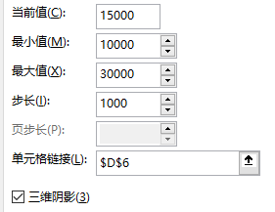

图5-8

最后得到可调决策图。图5-9。（4分）

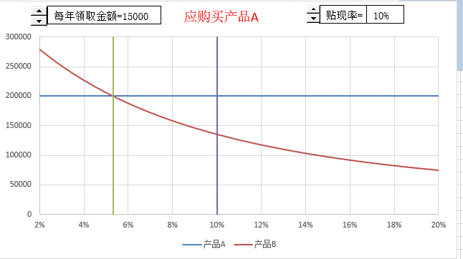

图5-9

本题完成图。图5-10。

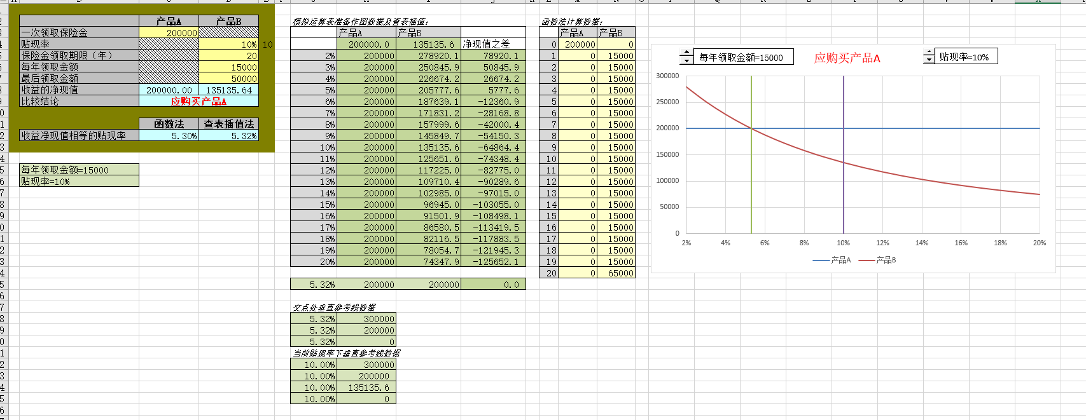

**第6题** 某商场在冬季来临之前购进400件羽绒服，准备在11月至来年1月之间进行销售。经预测，这三个月的需求函数分别为：,，。试在本工作表中建立模型，求解下列问题:

1. 如果百货店在三个月中采取不同的定价，那么应该如何改变羽绒服的价格，以使得收益最大？求解后将该模型保存在A2开始的单元格内；（5分）

2. 如果百货店在三个月内保持11月份的同一价格，那么收益又会是多少？求解后将该模型保存在B2开始的单元格内。（5分）

参考答案：

（1）

根据题目，分别在b12，c12，d12里面输入 =300-B11，=300-1.3*C11，=300-1.8*D11来表示需求量，如下图

  

图6-1

收益=价格*需求量，所以在B13里输入函数 =B11*B12 再拉住右下角拖到D13即可（1分）

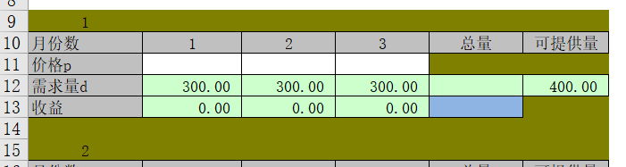

图6-2

在总量处，E12=B12+C12+D12，E13=B13+C13+D13，如图（1分）

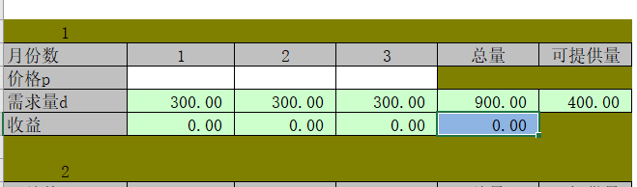

图6-3

接下来需要进行规划求解，选中A10到F13，在规划求解栏输入如下：目标为总收益E13，可变单元格为B11到D11，条件为需求量总量小于可提供量且每个月份的需求量大于0。

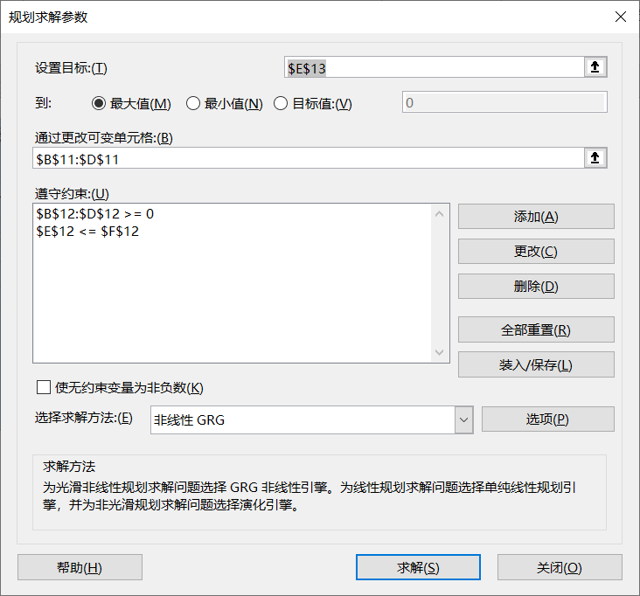

图6-4

得到结果如图（2分）

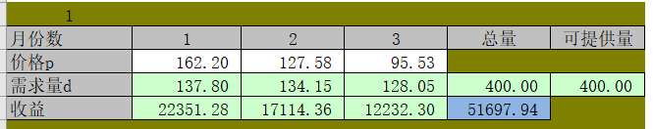

图6-5

（2）第二问的表格设置与第一问一样，只不过其中多了两个条件C17=B17，D17=B17，因为3个月份的价格不变，设置好后如图（2分）

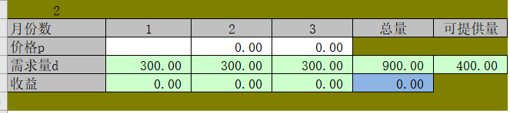

图6-6

之后再次进行规划求解设置如下

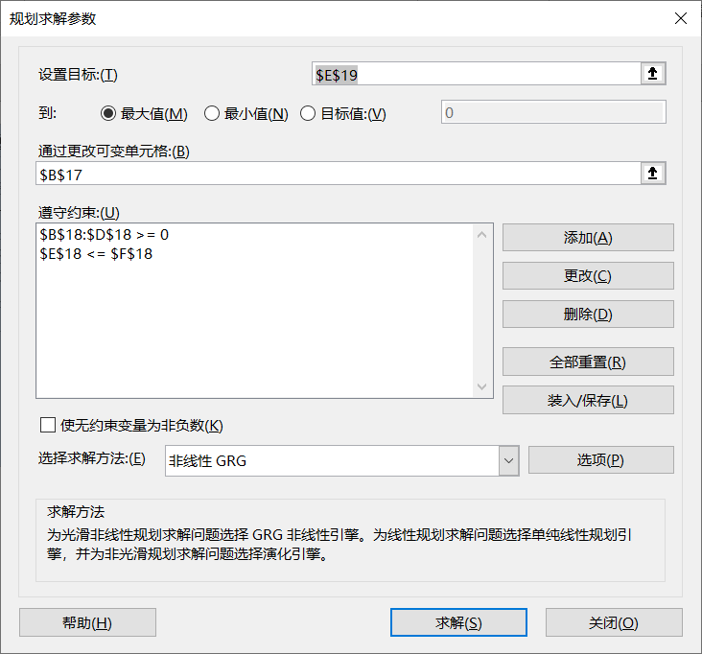

图6-7

得到第二问结果如图（2分）

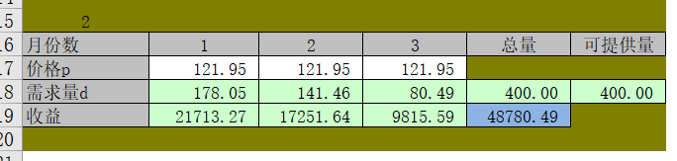

图6-8

在求解模型处，A2和B2为总收益51697.94和48780.49，A3和B3分别为变量个数3和1，A4和B4为需求量总量与提供量是否相同，分别为TRUE何TRUE，A5和B5为价格是否相同，分别为FALSE和TRUE，A6,A7,B6,B7都为初始值100，结果如图（2分）

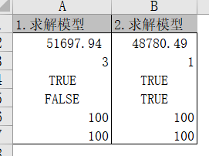

图6-9

**第7题** 平健制药厂生产一种疫苗所需要的佐剂。正常班次的生产能力是100公斤/天。该产品的需要量服从均值为110的泊松分布。库存不足部分，将从其他公司外购，外购每公斤将增加成本180元。平健制药厂的管理层正考虑从五种加班方案中挑选一种。加班的开工时间可以选择2、4、6、8或10小时，这些加班方案所增加的成本为900、1700、2650、3500、6750元。每小时加班的产量为15公斤。假设初始库存为105公斤，要求从每月成本的角度出发（可作50次的模拟），为平健制药厂挑选合适的加班方案，并绘制成本随加班时间变化的散点图。

参考答案：

（1）由于公式中运用随机函数，结果可能产生不同，故本题以公式判断正误：（3分）

随机需求=INT(NORMINV(RAND(),$D$4,SQRT($D$4))+0.5)

期末库存=E18+C18-D18

外购数量=IF(F18<0,-F18,0)

外购成本=G18*$D$6

是否加班=IF(F18<$D$5,1,0)

成本=H18+I18*VLOOKUP($D$8,$G$3:$H$7,2,FALSE)

第二日期初库存=F18+G18+I18*$D$8*$D$7

加班次数=SUM(I18:I47)

总成本=SUM(J18:J47)

工作区结果（答案不唯一）如图7-1所示

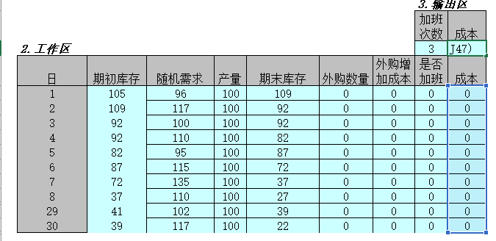

图7-1

（2）采用模拟运算表得出（答案不唯一）（3分）如图7-2所示

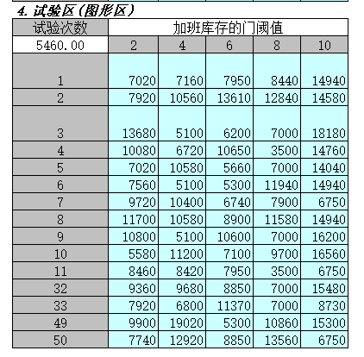

图7-2

（3）模拟运算结果不同，以公式判断正误。 （2分）

统计区 2小时成本==AVERAGE(M15:M64)

4小时成本=AVERAGE(N15:N64)

6小时成本=AVERAGE(O15:O64)

8小时成本=AVERAGE(P15:P64)

10小时成本=AVERAGE(Q15:Q64)

（4）结论区（1）

一次模拟实际加班产量=I16*D8*D7

一次模拟实际加班工资=I16*VLOOKUP($D$8,$G$3:$H$7,2,FALSE)

50次模拟最佳方案为=INDEX(F3:F7,MATCH(INDEX(M10:Q10,MATCH(MIN(M11:Q11),M11:Q11,0)),G3:G7,0))

（5）绘图（1）

按照统计区绘图 如图7-3所示

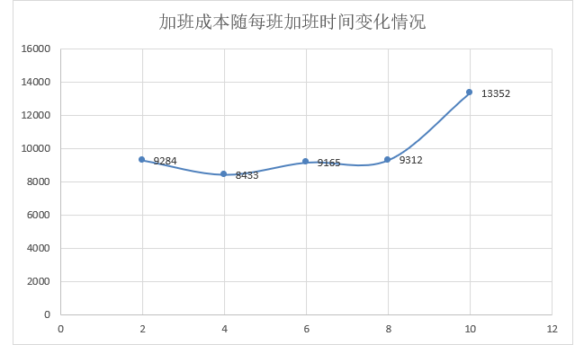

图7-3

最终答案如图7-4所示

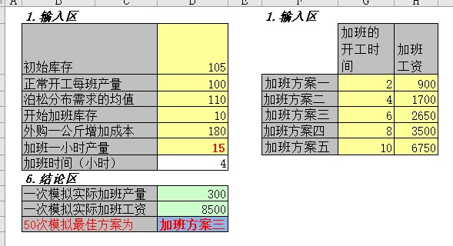

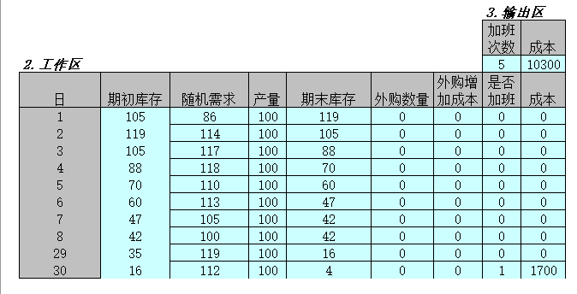

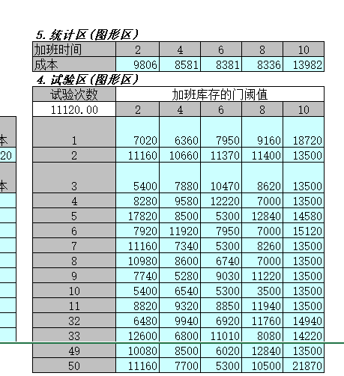

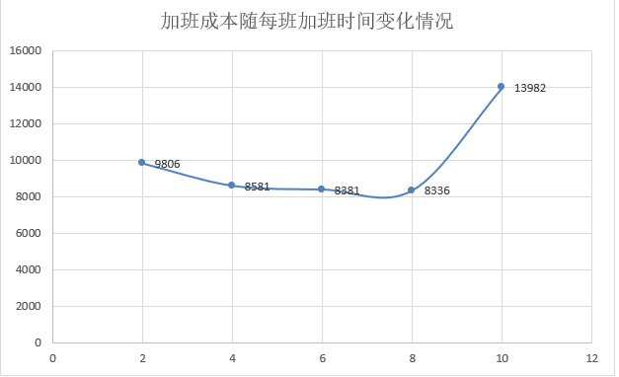

图7-4